# 第二章 思考题（2）

1. 从邮件服务器获取报文的方式有几种？分别采用什么协议？

1 通过下载删除、或者下载保留的方式（本质上都是下载） POP

2 通过直接对邮件服务器上的内容进行操作 IMAP

3 通过浏览器获取 封装在HTTP中

1. 利用telnet命令测试SMTP服务，演示并介绍体会。（去掉）
2. 一个典型的邮件发送过程是怎样的？

1 发送邮件到一个特定的邮箱 2 用户代理把邮件发送给邮件服务器，消息放在邮件服务器的消息队列中 3 SMTP客户端打开一个TCP连接 连接到 接收方的邮件服务器 4 SMTP客户端通过TCP连接将邮件发到接收方的邮件服务器。 5 接收方的邮件服务器放在邮箱中 （前面是SMTP） 接收邮件协议：POP( Post Office Protocol) , IMAP ,HTTP (gmail)

1. 在电子邮件的协议首部能够发现报文发送主机的IP地址吗？

其头部是发送的邮件地址（主机名）和接收邮件的地址（主机名）不能直接从头部获取IP地址，但也可以通过获取头部的主机名，然后通过DNS服务来间接查询得到其IP地址

1. 对比一下SMTP与HTTP。

相同点： 1 都是用ASCII码的 command/response 来进行交互， 都使用状态码进行标识。2 传输层都是用TCP协议

不同点 1 HTTP更多的是从网站上pull数据，而SMTP更多将信息push上去

2 3SMTP 多个object(图片等..)在同一个消息发送 而 HTTP每一个 object 都有一个消息

1. SMTP、POP3和IMAP分别是什么协议，实现了什么功能？

SMTP :邮件发送协议，负责把邮件从发送方的邮件服务器发送到接收方的邮件服务器

POP3 和 IMAP 都是邮件访问协议

其中

POP3：认证 和 下载（或者保留和删除，只能删除） 无状态协议

认证阶段

事务阶段 ：list \ retr(根据消息序号检索消息)\dele\quit

IMAP: 除了POP3的功能，还可以在服务器上对邮件做某些操作

邮件保留在服务器上，通过文件夹组织邮件， 有 session 保持用户状态（文件夹名字，消息ID对应关系）

1. 基于web的电子邮件使用了哪些协议？

HTTP协议， 邮件上传到服务器 和 邮件下载下来用的都是http协议 。 但是邮件从一个邮件服务器发送到另一个邮件服务器仍然使用 smtp协议 ，只是 邮件在 ua 和浏览器之间的传输使用的是HTTP协议

1. 为什么HTTP、SMTP和POP3都运行在TCP，而不是UDP上？

因为HTTP（如果内容出现错误就无法渲染了）、SMPT、POP3都需要可靠的传输

1. 使用nslookup查询域名信息，简要回答。

查询 [www.baidu.com的IP](http://www.baidu.com的IP)地址

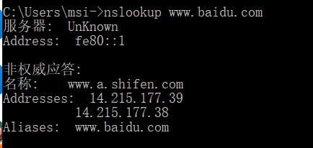

访问 14.215.177.39

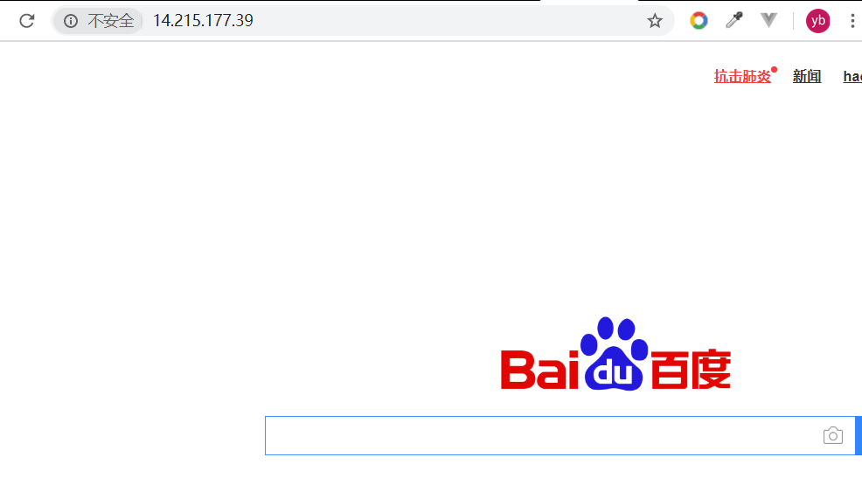

解析获得 seu.eud.cn的权威域名服务器

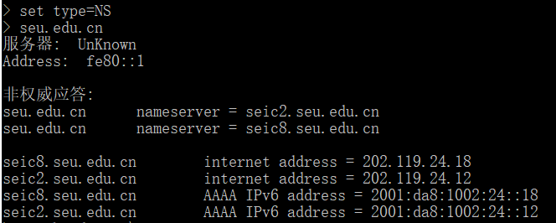

1. DNS服务器有哪两种查询方式？

1 迭代查询 LNS依次查询域名服务器层次结构中的各个服务器 （先查 root 在查顶级 再查权威）

2 递归查询 （将查询负担完全教给查询对象）

1. 什么是socket？socket位置在哪里？

socket 是一组由操作系统提供的API，是传输层和应用层之间的接口。网络进程通过socket将数据发送到互联网或者从互联网获取数据。Socket位于应用层和传输层之间，由操作系统提供。

1. 理解基于TCP的Client-Server socket编程，写出一个简单的基于socket的C_S模式代码实例，并解释主要函数的使用。

Client:

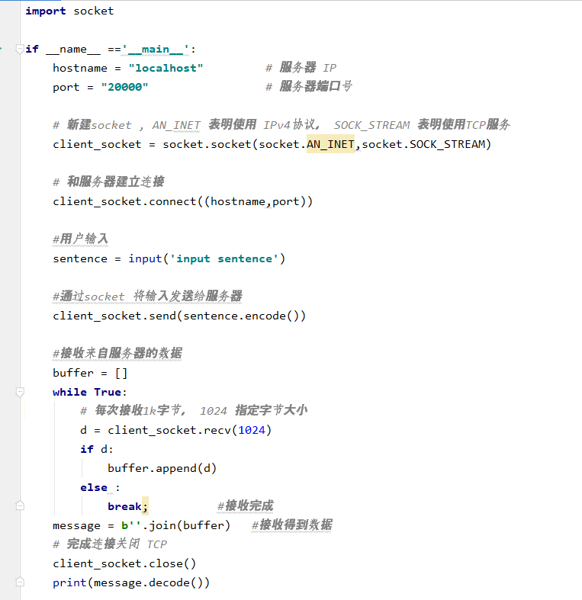

Server:

